DEFIBRILLATEURS A L’ULB
SIPP
Service
Interne pour la
Prévention et la
Protection au
Travail

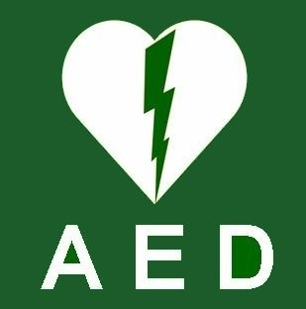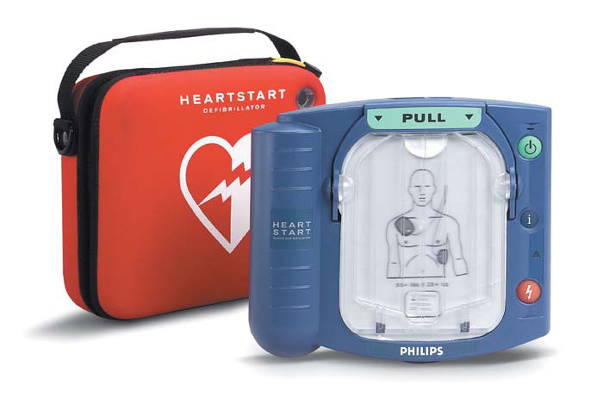
Adresse postale : Bd de la Plaine 11
- BRUXELLES
Localisation : 11 Bd de la Plaine – Ixelles
Tél. 02.650.20.19
E-mail : sipp.ulb@ulb.be
Site Web : http://www.ulb.be/sipp

- Localisation par campus
  - Solbosch
    - Bâtiment Aw – Niveau 1 – Hall d’entrée côté square Servais.
    - Bâtiment C – Niveau 1 – Hall d’entrée (côté av. Buyl), à proximité du tableau incendie
    - Bâtiment D – Niveau 2 - Hall d'entrée, à proximité du tableau incendie.
    - Bâtiment DE15 (Logements) – Niveau 1 - Hall ascenseur.
    - Bâtiment DE31 (Logements) – Niveau 1 - Hall ascenseur.
    - Bâtiment E – Niveau 2 – Hall d’entrée, à proximité du tableau incendie.
    - Bâtiment F1 – Niveau 1 – hall d’entrée à proximité du tableau incendie.
    - Bâtiment F1 (Logements Peers et Reclus) – Aile A – Hall d'entrée côté parking.
    - Bâtiment F2 (Logements Mandela) – Niveau 1 – Hall d'entrée.
    - Bâtiment H – Entrée 2 Héger – Niveau 1 – Entre les asenceurs et l’escalier qui mène à la Bibliothèque.
    - Bâtiment K – Niv. 1 – Hall d’entrée (côté Bât. E1) près de la porte K.1.601f (à côté du dévidoir et du téléphone).
    - Bâtiment L – Entrée E – Hall d’entrée, à proximité du tableau incendie.
    - Bâtiment M – Cabinet de consultation.
    - Bâtiment NB – Niveau 2 – Hall à proximité des ascenseurs.
    - Bâtiment S – Niveau 1 – Hall d'entrée, à proximité du tableau incendie.
    - Bâtiment Ub – Niveau 1 - Entrée côté square Servais – A proximité du tableau incendie
    - Bâtiment Ud – Niveau 1 –Entrée côté av. Héger - Près du tableau incendie
    - Bâtiment RT39 – Niveau 1 – Hall d'entrée.
    - Dispatching du Service de Protection et Sécurité (ex. Surveillance Générale).
  - Plaine
    - Bâtiment BC – Niveau 2 – Hall de la rotule.
    - Bâtiment FORUM – Niveau 2 – Sas d’entrée des auditoires EFGH.
    - Bâtiment Jefke – Derrière le bar.
    - Bâtiment NO – Niveau 3 – Sas d'entrée.
  - Flagey
    - Bâtiment Flagey – 2ème étage – Couloir du décanat.
  - U Square
    - Bâtiment AC - Niveau 1 – Hall côté Boulevard
  - Erasme
    - Bâtiment C – Niveau 2 - Hall d’entrée à proximité des ascenseurs.
    - Bâtiment GE – Niveau 1 – Hall, face aux ascenseurs.
    - Bâtiment L (Logements Russel) – Niveau 3 – Face aux escaliers.
    - Bâtiment N – Niveau 1 – Couloir vers le P.
    - Bâtiment O – Niveau 1 – Hall d’entrée à proximité du tableau incendie.
    - Bâtiment T – Niveau 1 – Hall d’entrée.
    - Bâtiment W - Niveau 1 – Hall d’entrée côté campus (face au GE), à côté de la porte W.1.101A, près du dévidoir.
  - Gosselies
    - Bâtiment A – Niveau 1 – Hall d’entrée, à proximité du tableau incendie.
  - Lombard
    - Bâtiment n°42 – Accueil au rez-de-chaussée
- Important
En cas d’utilisation d’un défibrillateur, il est impératif :
  - de toujours prévenir le n° d’urgence de votre campus (7 pour le Solbosch, la Plaine, Gosselies, Flagey, Usquare et le 8888 pour Erasme) et/ou le 112.
  - d’informer le dispatching du Service de Protection et Sécurité (ex. Surveillance Générale) au 02/650 26 14 afin qu’il soit vérifié et que les électrodes soient remplacées.

Dernière mise à jour 06/06/2024

